Задание 1
Превращения при кристаллизации сплава, содержащего 0,5 % углерода.
Линия АСD – ликвидус системы. На участке АС начинается кристаллизация аустенита. Состав жидкой фазы в интервале температур кристаллизации определяются линией АС, а аустенита - линией AE. Кристаллизация аустенита протекает при изменении температуры. При переходе линии ликвидус сплав имеет двухфазное состояние и на кривой охлаждения при значении температуры в точке 2 отмечается перелом.
На участке AE заканчивается кристаллизация аустенита. Аустенит достигает предельной концентрации, соответствующей точке 3 кривой охлаждения. Оставшаяся жидкость затвердевает и начинается процесс охлаждения в твердом состоянии.
По линии GS происходит превращение аустенита в феррит, обусловленное полиморфным превращением железа.
По линии PSK идет эвтектоидное превращение, заключающееся в том, что аустенит превращается в эвтектоидную смесь феррита и цементита вторичного - растворимость углерода уменьшается, поэтому из аустенита начинает выделяться избыточный компонент в виде кристаллов цементита. Эвтектоидный распад аустенита протекает при постоянной температуре, так как при наличии трех фаз – аустенита (0,8%С), цементита (6,67%С) и феррита (0,02%С) система нонвариантна (С=0)
С=2+1-3=0. На кривой охлаждения наблюдается площадка.
При окончательно охлажденном сплаве (ниже 727°С и до комнатной температуры), структура сплава состоит из перлита и феррита.
Сталь, содержащая 0,5% углерода, называется доэвтектоидной.
При температуре 900⁰С оставшаяся жидкость затвердевает и начинается процесс охлаждения в твердом состоянии, происходит превращение аустенита в феррит, обусловленное полиморфным превращением железа.

$$А_{a}=\frac{V_{b}}{ab} 100\%=\frac{(1,5-0,5)}{1,5} 100\%=67\% (содержание чистого аустенита)$$
$$Ц_{b}=\frac{V_{a}}{ab} 100\%=\frac{0,5}{1,5} 100\%=33\% (содержание цементита)$$
При охлаждении до точки 4, состав аустенита меняется по линии GS, а состав Ц (цементита) по линии ES.

Температура нагрева стали под закалку и структура сплава после охлаждения.
Исходная структура среднеуглеродистой стали c содержанием углерода 0,5% до нагрева под закалку – перлит + феррит.
Критические точки для данной стали: А_{С1}=730ºС, А_{С3}=790ºС.
При нагреве до 700ºС в стали не происходят аллотропические превращения и мы имеем ту же структуру – перлит + феррит, быстро охлаждая (т.к. закалка), имеем также после охлаждения перлит + феррит с теми же механическими свойствами (примерно), что и в исходном состоянии до нагрева под закалку.
Если доэвтектоидную сталь нагреть выше А_{с1}, но ниже А_{с3}, то в ее структуре после закалки наряду с мартенситом будут участки феррита. Присутствие феррита как мягкой составляющей снижает твердость стали после закалки. При нагреве до температуры 750°С (ниже точки А_{с3}) структура стали 40 – аустенит + феррит, после охлаждения со скоростью выше критической структура стали – мартенсит + феррит.
Доэвтектоидные стали для закалки следует нагревать до температуры на 30-50°С выше А_{с3}. Температура нагрева стали под закалку, таким образом, составляет 820-840°С. Структура заданной стали при температуре нагрева под закалку – аустенит, после охлаждения со скоростью выше критической (в воде) – мартенсит.
Нагрев и выдержка при температуре выше 850ºС приводит к росту зерна и ухудшению механических свойств стали после термической обработки. Крупнозернистая структура вызывает повышенную хрупкость стали.

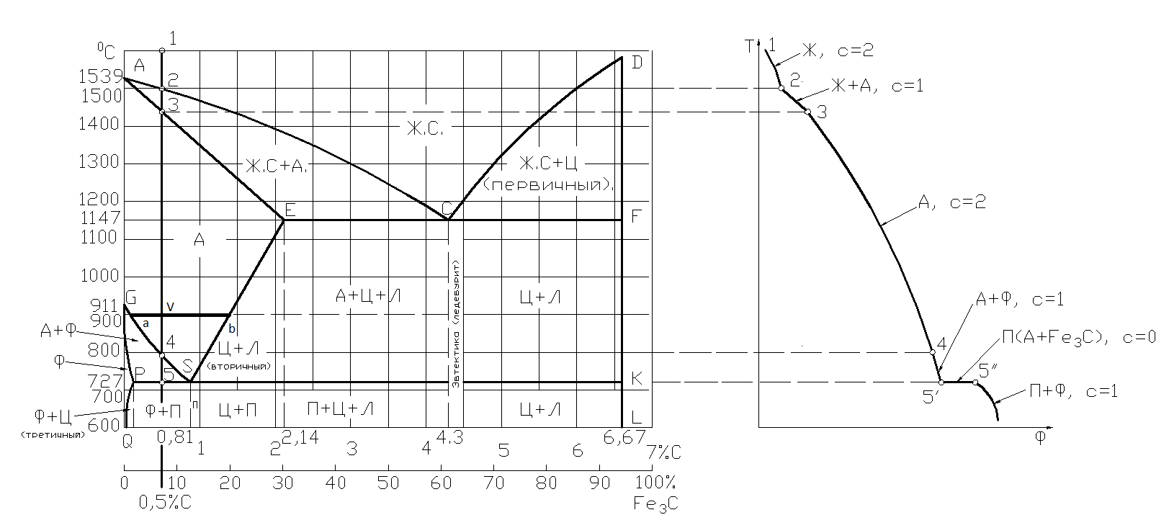
а) б)
Рис. 12: а-диаграмма железо-цементит, б-кривая охлаждения для сплава, содержащего 0,5% углерода

